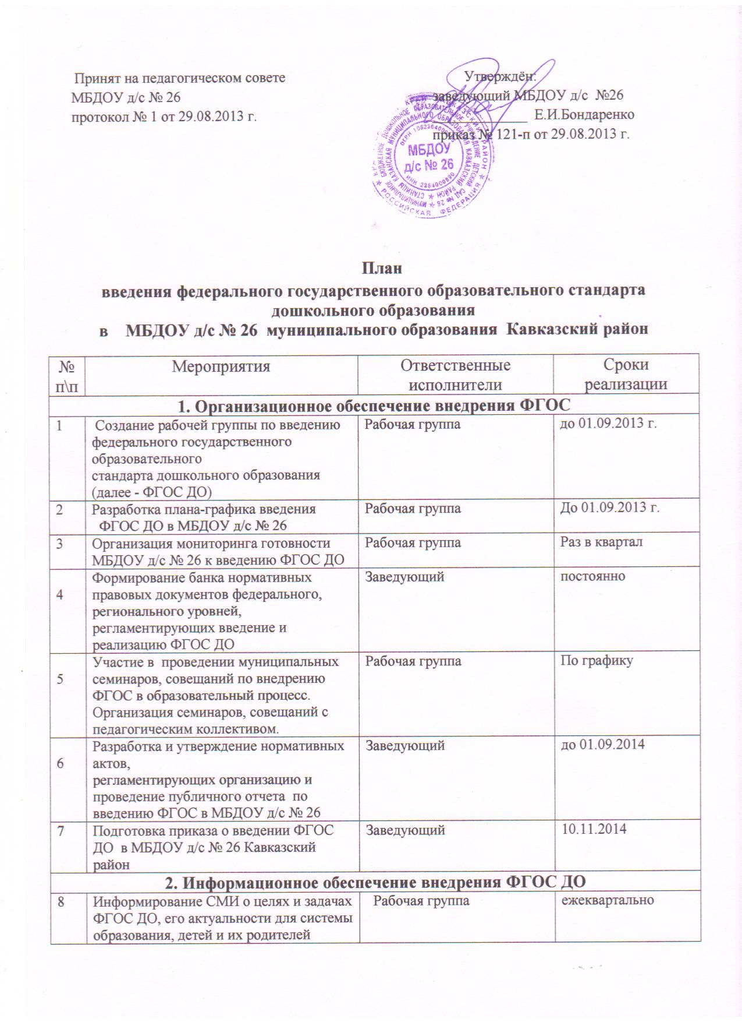

9 | Организация публичной отчетности МБДОУ д/с № 26 о ходе и результатах введения ФГОС ДО | Заведующий | 1 раз в  полугодие
10 | Организация изучения общественного мнения по вопросам введения новых стандартов и внесение предложений по дополнениям в содержание основной образовательной программы дошкольного образовательного учреждения | Рабочая группа | 1 раз в  полугодие
3. Кадровое обеспечение внедрения ФГОС ДО
11 | Проведение мониторинга учета потребности в подготовке, повышении квалификации и переподготовки педагогических работников МБДОУ д/с № 26 с учетом вновь вводимых мест в МБДОУ д/с № 26 | Заведующий | до 01.09.2013 г.
12 | Доведение до сведения педагогов МБДОУ д/с № 26 о графике подготовки, повышения квалификации и переподготовки руководящих и педагогических работников дошкольного образования в условиях введения ФГОС ДО | Заведующий | до 01.12.2013 г.
13 | Реализация графика подготовки, повышения  квалификации и переподготовки педагогических  работников МБДОУ д/с № 26 с учетом введения ФГОС ДО | Заведующий | по отдельному  графику
4. Организация методического сопровождения внедрения ФГОС
14 | Участие в семинарах и совещаниях по методическому сопровождению введения ФГОС ДО, организуемых МБУ ОМЦ | Заведующий | ежеквартально
15 | Организация семинаров и совещаний по методическому сопровождению введения ФГОС ДО для педагогов МБДОУ д/с № 26 | Заведующий | ежеквартально
16 | Размещение на сайте МБДОУ д/с № 26 информации по сопровождению ФГОС ДО | Заведующий | весь период
17 | Проведение мониторинга затруднений по введению ФГОС ДО | Рабочая группа | 1 раз в квартал
18 | Изучение опыта учреждений края, федерации по внедрению ФГОС ДО | Рабочая группа | весь период
5. Материально-техническое обеспечение внедрения ФГОС ДО
19 | Разработка планов-графиков поэтапного укрепления  материально-технической базы МБДОУ д/с № 26 в соответствии с требованиями, а также требованиями к минимальной оснащенности образовательного процесса | Заведующий | по отдельному  графику
20 | Проведение работы по укреплению материально-  технической базы МБДОУ д/с № 26 в соответствии с требованиями, а также требованиями к минимальной оснащенности учебного процесса | Заведующий | по отдельному  графику

